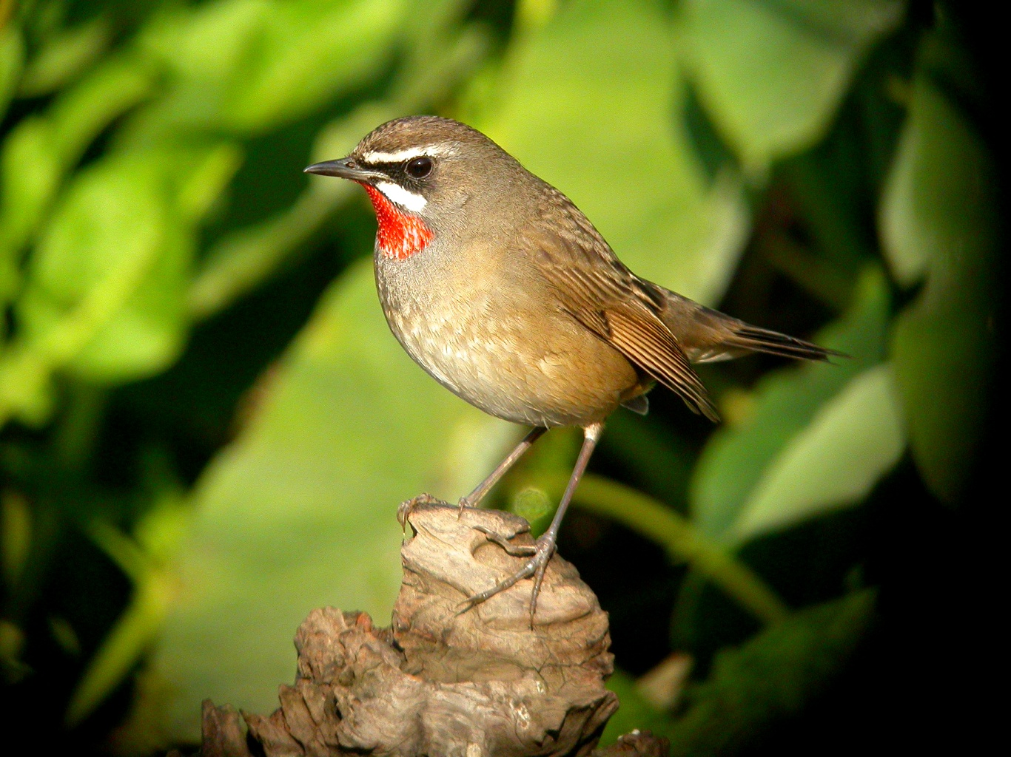
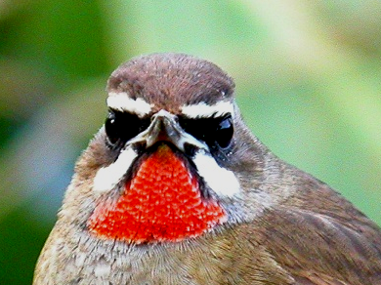 | 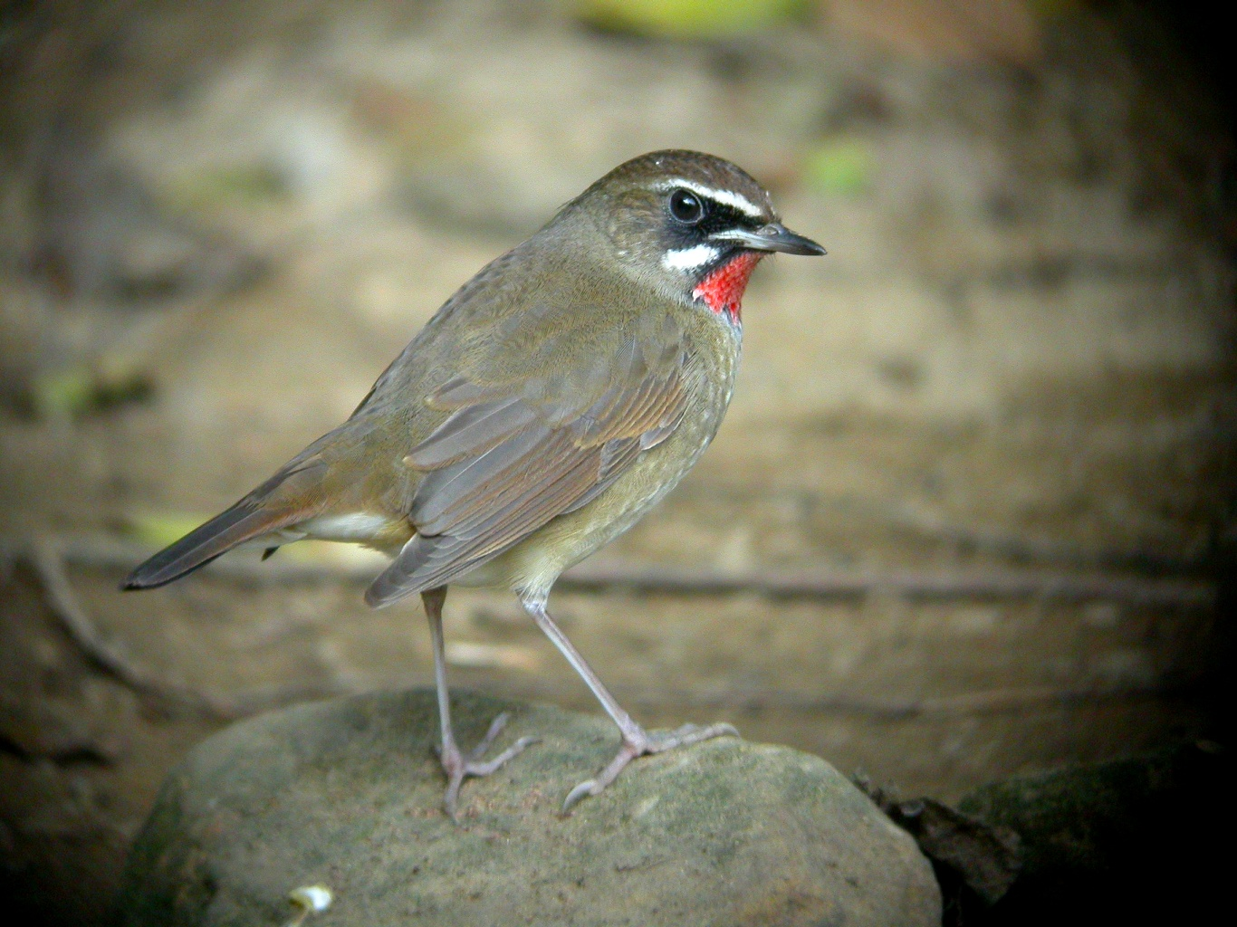
野鴝 《本三圖由吳崑龍先生提供》
科 別：雀形目鶲科鶇亞科
拉丁學名：Erithacus calliope
英 文 名：Siberian Rubythroat
四縣腔名：紅頦(fung gói zit)
海陸腔名：紅頦(fung gòi zịt)
六堆地區名：紅頦(fung gói zit)

